CMP详细设计方案

CMP简介：
在数字系统中，特别是在计算机中常需要对两个数的大小进行比较，对两个二进制数据进行大小比较的逻辑电路叫数值比较器。本例程将实现2位数值比较器的功能。 2位数值比较器的真值表如下表所示，程序中FA>B用F_M代替，FA<B用F_L代替，FA=B用F_E代替。

实现原理
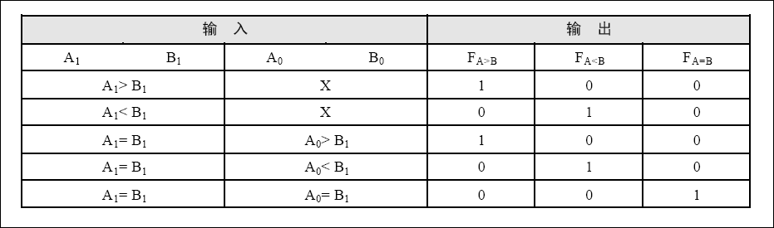

Verilog HDL源代码
Verilog HDL代码为：

module comp(
A, //输入由开关决定，0：按下，1：未按下
B, //输入由开关决定，0：按下，1：未按下
F_M, //大于输出，0：点亮，1：熄灭
F_L, //小于输出，0：点亮，1：熄灭
F_E //等于输出，0：点亮，1：熄灭
);
input [1:0] A; //输入端口，2位
input [1:0] B; //输入端口，2位

output F_M; //输出端口
output F_L; //输出端口
output F_E; //输出端口

assign F_M = (A>B); //直接赋值，大于的时候输出逻辑1
assign F_L = (A<B); //直接赋值，小于的时候输出逻辑1
assign F_E = (A==B); //直接赋值，等于的时候输出逻辑1

endmodule

2010-09-25 (C) DongDong Stduio

